超星账号认证操作说明（读秀知识库、统一检索平台）

个人认证操作说明

**1、读秀知识库首页右下角会弹出提示注册个人认证账号。如下图所示：**

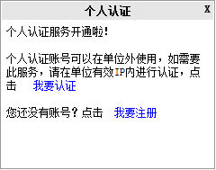

**2、点击我要注册，进入注册页面，输入手机号进行注册。如下图所示：**

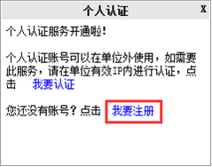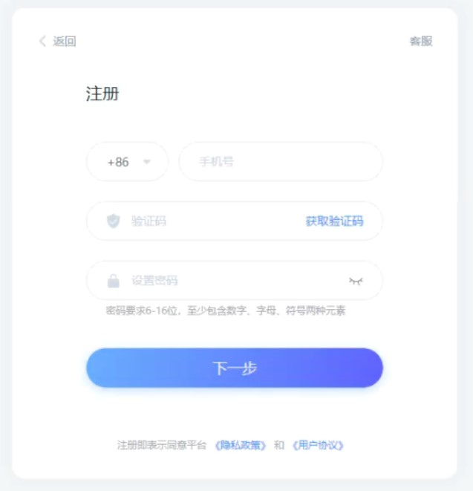**3、如果您已经有个人账号，请直接在单位有效IP内进行认证。**

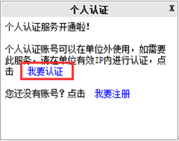

**认证需登录注册的个人账号，点击确定进入用户登录页。**

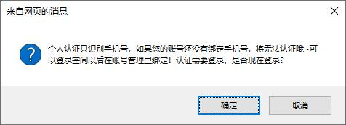

**特别提示：个人认证只识别手机号，如果您的账号还没有绑定手机号，将无法认证哦~可以登录空间以后在账号管理里绑定！**

**如果您的浏览器不能弹出以上窗口或反复弹出，建议您更换为火狐、谷歌等浏览器，或者将您的浏览器设置接收所有cookie**

**4、登录账号后即自动绑定该IP所在的单位**

